САНКТ-ПЕТЕРБУРГСКИЙ ГОСУДАРСТВЕННЫЙ УНИВЕРСИТЕТ
Факультет прикладной математики-процессов управления
Программа бакалавриата
“Большие данные и распределенная цифровая платформа”

ОТЧЁТ
По лабораторной работе № 4
По дисциплине “Алгоритмы и структуры данных”
На тему “Восстановление и кластеризация данных”

Студент гр. 24Б15-пу
Телицин А.Д.

Преподаватель
Дик А.Г.

Санкт-Петербург
2025 г.
1. Цель работы 2
2. Описание задачи 2
3. Теоретическая часть 4
4. Основные шаги программы 6
5. Блок-схема программы 7
6. Описание программы 7
7. Рекомендации пользователю 10
8. Рекомендации программисту 11
9. Контрольный пример 12
10. Исследование 15
11. Вывод 32

Цель работы
Цель работы – исследование работы различных методов восстановления потерь в датасетах при разной степени потери данных, а также оценка и сравнение качества восстановления данных.
В ходе работы реализуется программное обеспечение, позволяющее выполнять восстановление данных в датасете вида “Платная поликлиника” из лабораторной работы №1 “Генерация синтетического датасета”.

Описание задачи
Требуется разработать и протестировать систему, которая выполняет следующие задачи:
- считывает исходные данные из Excel-файла;
- выполняет искусственное повреждение файла путем удаления части значений блоками вида 2*2, 3*2, 3*1 и т.д.
- выполняет заполнение пропусков в данных используя следующие методы
  - Метод заполнения средним значением (Mean Imputation)
  - Метод заполнения пропусков на основе линейной регрессии (Linear regression imputation)
- выполняет кластеризацию и классификацию исходного и восстановленного датасетов основываясь на методе ISODATA.
- вычисляет параметры, позволяющие оценить и сравнить качество восстановления данных при использовании различных методов
- визуализирует полученную кластеризацию

Теоретическая часть
- Восстановление пропусков средним значением (Mean imputation) – метод восстановления пропусков, при котором все отсутствующие значения в столбце заменяются одним числом – средним по имеющимся наблюдениям.
Особенности:
- Уменьшает дисперсию признака и искажает распределение
- Поддерживает размер выборки, но создаёт много идентичных строк
- Прост в реализации, но может сильно искажать внутреннюю структуру данных
- Восстановление пропусков с помощью линейной регрессии (Linear regression imputation) – метод восстановления пропусков, при котором для каждого столбца с пропусками строится модель линейной регрессии, предсказывающая этот столбец по остальным признакам.
Для каждого столбца строится модель вида:
$${y=w}_{0}+w_{1}x_{1}+…+w_{k}x_{k}$$
которая решает задачу $\min_{w}{{\left|\left|X_{w}-y\right|\right|}^{2}}$.
Особенности:
- Учитывает взаимосвязи между признаками
- Лучше сохраняет структуру данных, чем простая подстановка среднего
- Требует корректного кодирования категориальных признаков
- Кодирование категориальных признаков (Column encoding)- преобразование текстовых/категориальных значений в столбцах в цифровые.
- Кластеризация методов K-средних - алгоритм разбиения множества объектов на заданное число кластеров (K) путём минимизации суммы квадратов расстояний объектов до центров своих кластеров. Формально является упрощённой имитацией ISODATA, но без операций разбиения/слияния кластеров.
- Кластеризация методом ISODATA (Iterative Self-Organizing Data Analysis Technique Algorithm) – итеративный алгоритм кластеризации, развивающий идею метода K-Means. В отличие от K-Means с фиксированным числом кластеров, ISODATA позволяет автоматически изменять число кластеров за счёт операций разбиения и слияния кластеров на основе статистических характеристик данных.
- Метод последовательного сокращения признаков Del (Del Feature Selection) – итеративный метод отбора признаков, при котором на каждом шаге из текущего набора признаков удаляется один наименее полезный признак, если это не ухудшает (минимально ухудшает) выбранную метрику оценки качества кластеризации.
- Медианные центры кластеров (Median Cluster Centers) – центр кластера, координаты которого рассчитываются как медианы по каждому признаку среди объектов кластера.
- PCA (Principal Component Analysis, метод главных компонент) – метод линейного снижения размерности, который находит ортогональные направления (главные компоненты), максимизирующие дисперсию данных.
- T-SNE (T-distrubuted Stochastic Neighbour Embedding) - нелинейный метод снижения размерности, предназначенный для визуализации многомерных данных в 2D или 3D при сохранении локальной структуры (соседств объектов).
- Коэффициент Фи (Phi Coefficient) – мера сходства двух бинарных разбиений(или, в данном случае, двух кластеризаций через пары объектов). По сути, это корреляция Пирсона для бинарных переменных.
- Евклидово расстояние - cтандартная метрика расстояния между двумя точками в (n)-мерном пространстве.
$$ρ\left(x,y\right)=\sqrt{\sum_{i=0}^{n}{{\left(x_{i}-y_{i}\right)}^{2}}}$$
- Расстояние Чебышёва - метрика расстояния, основанная на максимальном абсолютном различии двух векторов по координатам.

Основные шаги программы
- Загрузка данных из .xlsx файла.
- Подготовка исходных данных (искусственное внесение пропусков).
- Восстановление данных методом импутации средним.
- Восстановление данных методом линейной регрессии.
- Оценка точности восстановления по выбранным метрикам.
- Подготовка числовой матрицы признаков для кластеризации.
- Отбор наиболее информативных признаков для кластеризации
- Кластеризация датасетов (ISODATA-подобный алгоритм)
- Визуализация кластеров (PCA и t-SNE методы).
- Сравнение разбиений на кластеры между разными датасетами.
- Сравнение медианных центров кластеров.

Блок-схема программы
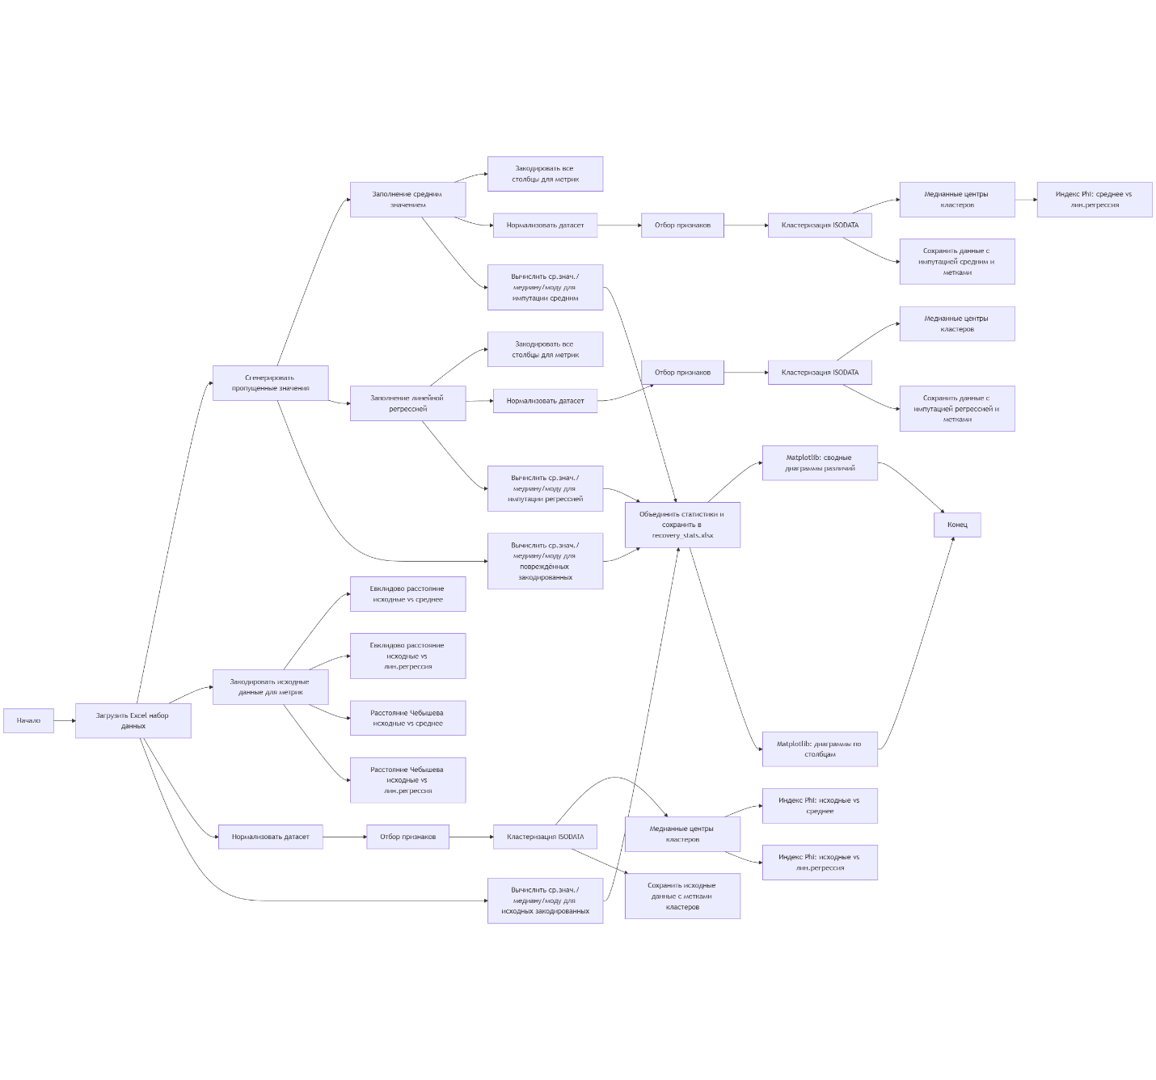
Рисунок 5.1 Блок-схема программы

Описание программы
Программная реализация задачи по генерации датасета реализована на языке Python с использованием библиотек pandas, numpy, sklearn.
- Описание функций.

Таблица 6.2 Функции из файла “main.py”
Имя функции | Входные данные | Описание функции
remove_n_percent_by_blocks | DataFrame: dataset, float: loss_percent | Искусственно удаляет заданный процент значений, обнуляя блоки ячеек разного размера (моделирование пропусков).
count_loss_percent | DataFrame: dataset | Считает фактический процент пропущенных значений в датасете.
save_current_state | DataFrame: data, str: file_path | Сохраняет датасет в Excel с авто-подбором ширины столбцов.
restore_dataset_mean_impute | DataFrame: dataset | Выполняет восстановление пропусков методом «среднего» для числовых, текстовых, дат и идентификаторов (карта, паспорт, СНИЛС, симптомы и т.д.).
restore_dataset_full_regression | DataFrame: damaged_df | Восстанавливает все столбцы с помощью линейной регрессии по остальным признакам; возвращает восстановленный датасет и маску восстановленных ячеек.
 | Series: col | Строит энкодер: числовые признаки оставляет как есть, категориальные/текстовые кодирует целыми id.
  build_column_encoder
impute_column_by_regression | DataFrame: df, str: target_col, dict: encoders, DataFrame: restored_mask | Восстанавливает пропуски в одном столбце методом линейной регрессии, отмечая восстановленные ячейки в маске.
calculate_eucluidian_dist | DataFrame: df1, DataFrame: df2 | Считает суммарное квадрат Евклидово расстояние между двумя датасетами по числовым признакам (глобальная ошибка восстановления).
calculate_chebyshev_dist | DataFrame: df1, DataFrame: df2 | Считает расстояние Чебышева (максимальное отклонение по координатам) между двумя датасетами.
prepare_numeric_matrix | DataFrame: df | Кодирует все признаки в числовой вид, удаляет константные столбцы, нормирует данные; готовит матрицу для кластеризации.
del_feature_selection | DataFrame: X, int: K_start, int: min_features | Итеративно удаляет наименее информативные признаки, оптимизируя индекс кластерного качества Ph; возвращает список отобранных признаков.
isodata_auto | ndarray: X_scaled, параметры K_min.. | Выполняет кластеризацию ISODATA-подобным алгоритмом (перераспределение, удаление малых, split/merge кластеров) без фиксированного числа кластеров.
ph_index | ndarray: X, ndarray: labels | Считает индекс Ph как отношение внутрикластерной к межкластерной дисперсии (оценка качества кластеризации)
phi_for_two_clusterings | ndarray: labels_a, ndarray: labels_b | Вычисляет коэффициент Фи между двумя разбиениями на кластеры по всем парам объектов.
median_cluster_centers | ndarray: X, ndarray: labels | Строит медианные центры кластеров (по каждому кластеру — медианный вектор признаков).
plot_clusters_2d | ndarray: X_scaled, ndarray: labels, str: title | Строит 2D-проекцию признаков методом PCA и отображает кластеры разными цветами.
plot_clusters_tsne | ndarray: X_scaled, ndarray: labels, str: title | Строит 2D-визуализацию кластеров с помощью t-SNE.
show_linear_regression_weights | DataFrame: df, str: target_col | Обучает линейную регрессию для указанного столбца и выводит веса признаков (их вклад в предсказание).

Рекомендации пользователю
Для запуска программы необходимо находясь в директории task_4_dataset_recovery/ открыть файл methods.ipynb с использованием редактора, поддерживающего открытие Jupyter Notebook файлов. Перед запуском необходимо указать путь к исходному файлу и указать процент удаления данных. Далее следует запустить каждый блок кода последовательно сверху вниз. В процессе работы будут отображены все метрики, использованные в исследовании а так же все визуализации.

Рекомендации программисту
Системные требования
Для запуска программы требуется:
- Python: версия 3.8 или выше
- Операционная система: кроссплатформенная поддержка (Windows, Linux, MacOS)
- Память: минимально 16 ГБ свободной ОЗУ
- Зависимости: Стандартные библиотеки Python + библиотеки из списка в файле “requirements.txt”

Контрольный пример
Программа реализована на языке Python. В качестве оболочки для удобной работы с языком используется Jupyter Notebook.
На указанных скриншотах приведен пример работы программы.
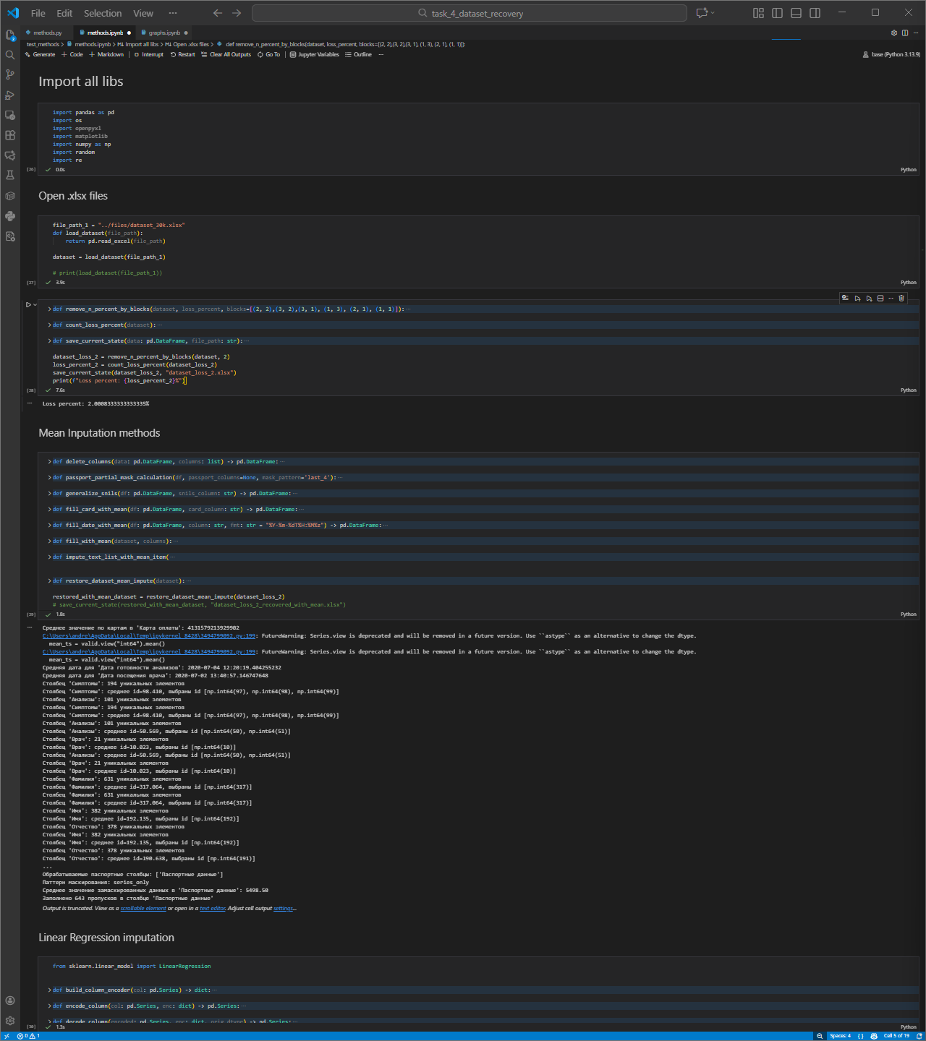
Рисунок 9.1 Интерфейс программы (1)
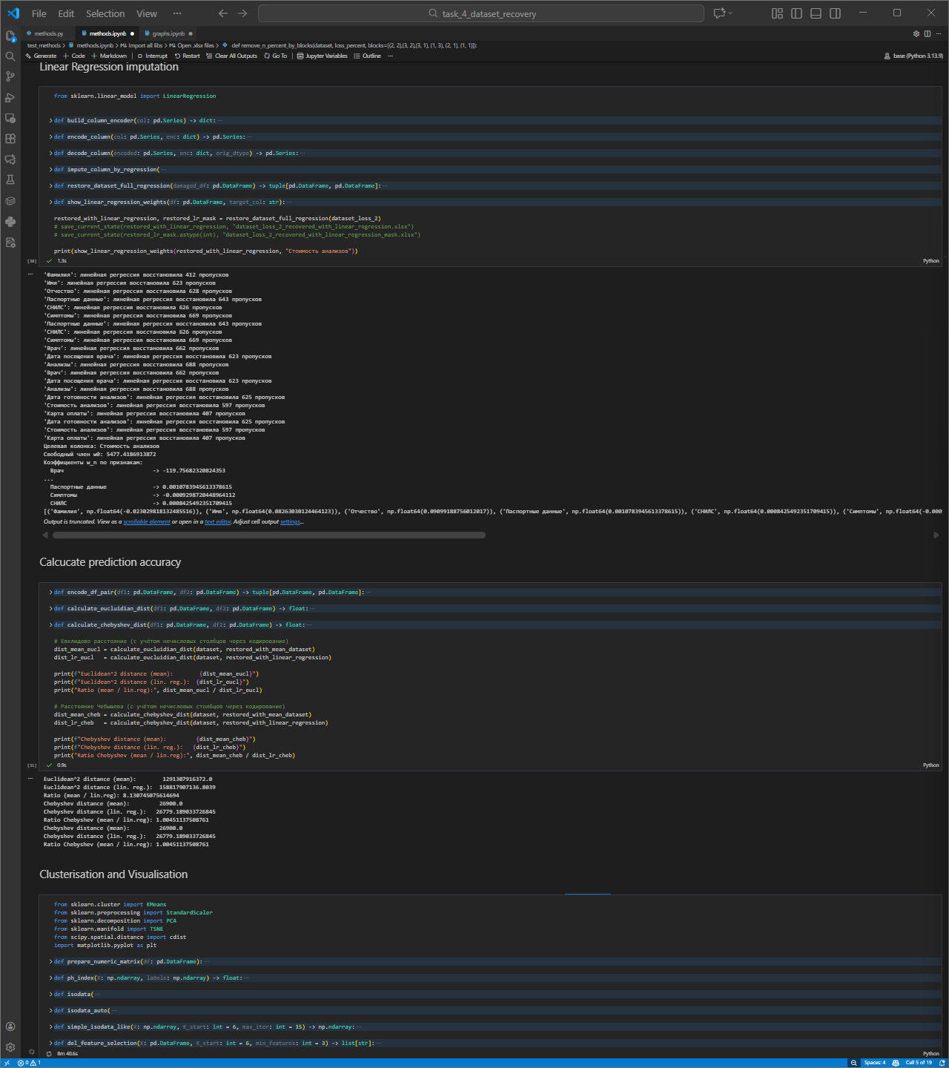
Рисунок 9.2 Интерфейс программы (2)

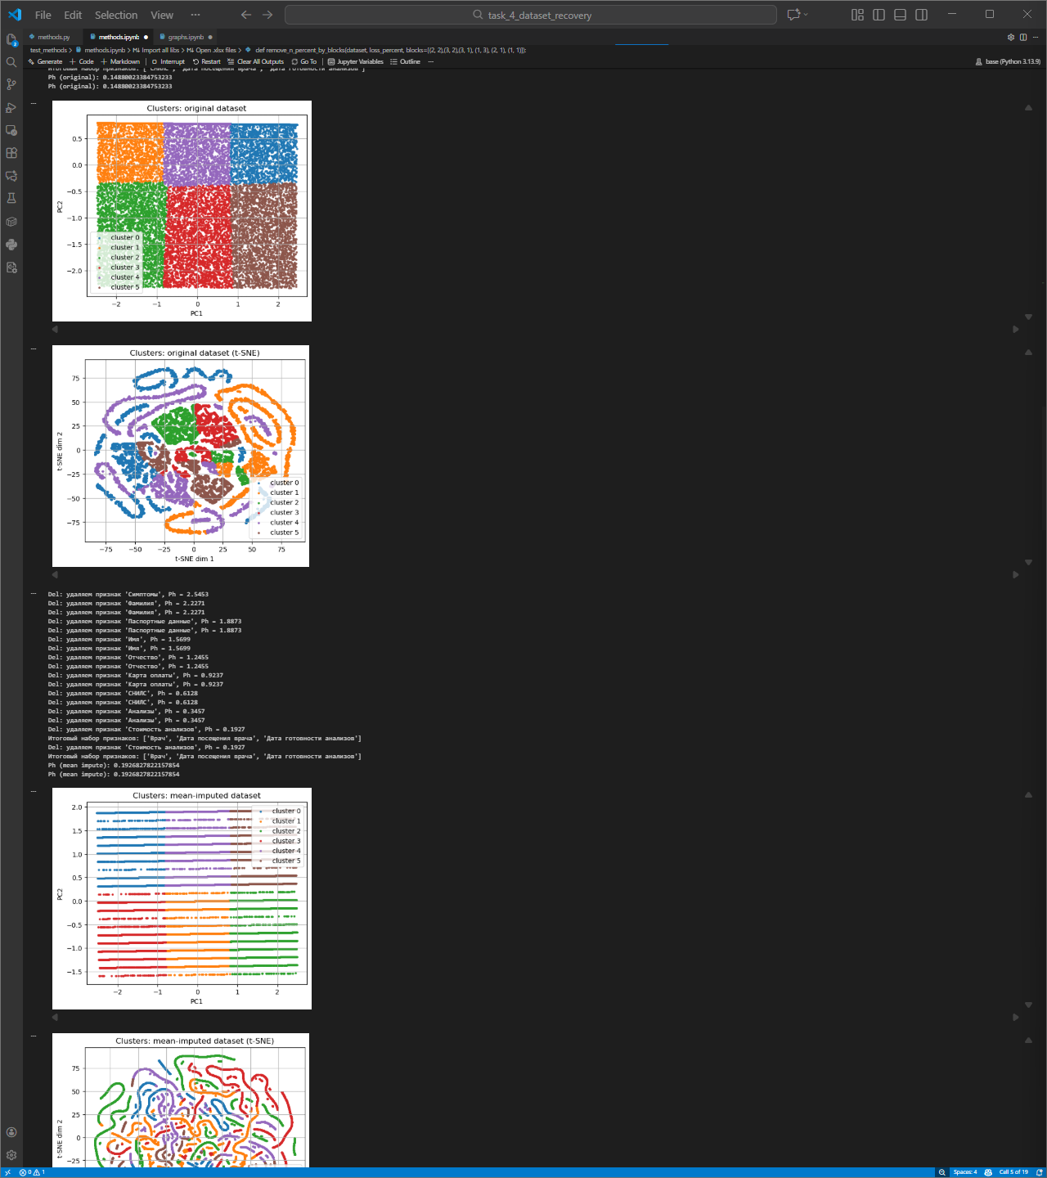
Рисунок 9.3 Интерфейс программы (2)

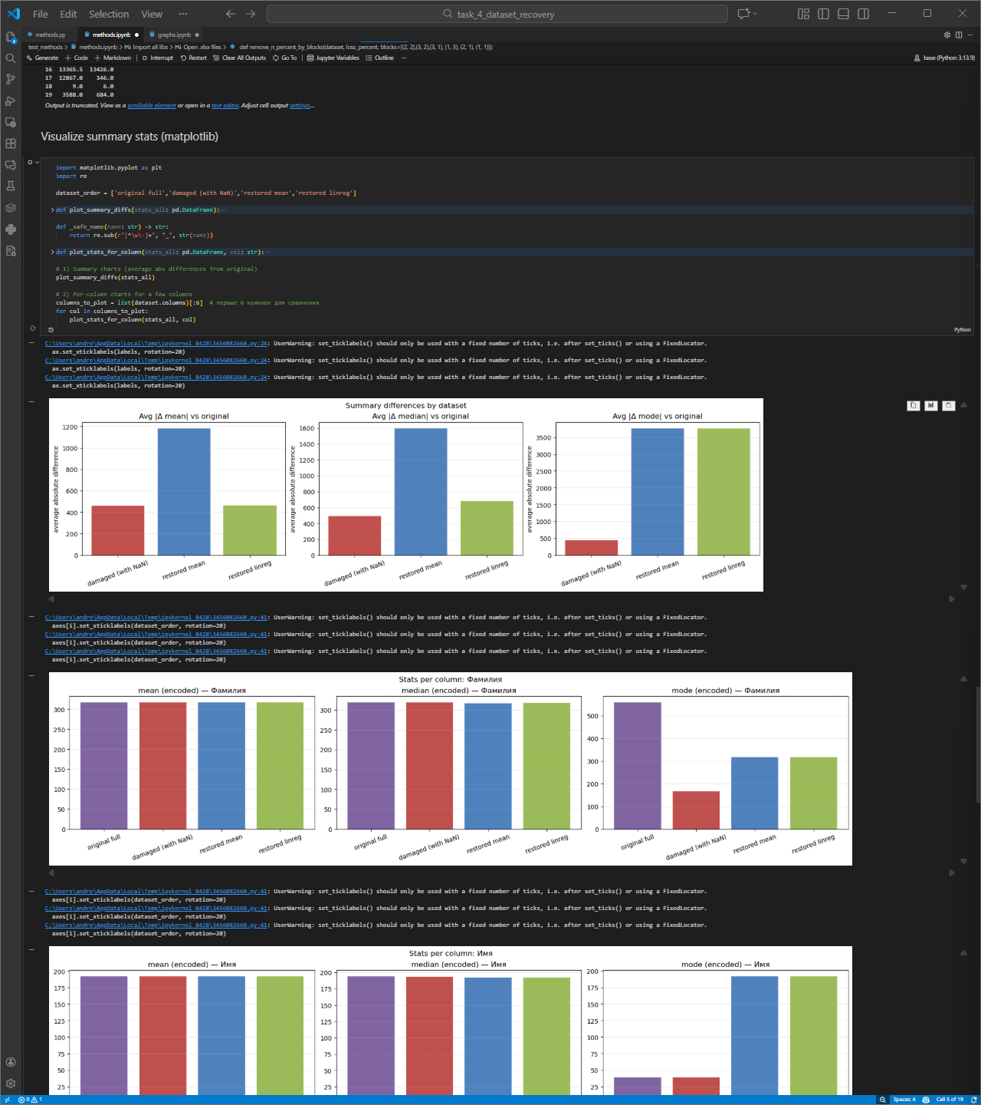
Рисунок 9.5 Интерфейс программы (3)

Исследование
В данном разделе описывается проведение исследования качества восстановления пропусков в синтетическом табличном датасете из Лабораторной работы №1.
Рассматриваются два метода импутации данных: простой метод заполнения пропусков средним значением по столбцу и относительно более сложный метод множественной регрессии по данных из других столбцов.
Для оценки качества восстановления были использованы как числовые метрики (Евклидово расстояние и расстояние Чебышёва), так и анализ структуры кластеров, построенных по алгоритму ISODATA. Для оценки структуры кластеров были использованы метод последовательного сокращения Del, медианная кластеризация и индекс Фи.
Так же в ходе исследования для упрощения анализа качества восстановления и кластеризации были использованы двумерные проекции пространств признаков, полученные методами PCA и t-SNE, с раскраской объектов по принадлежности к кластерам.

Подготовка данных
  - Исходный датасет содержит следующие поля и имеет вид:
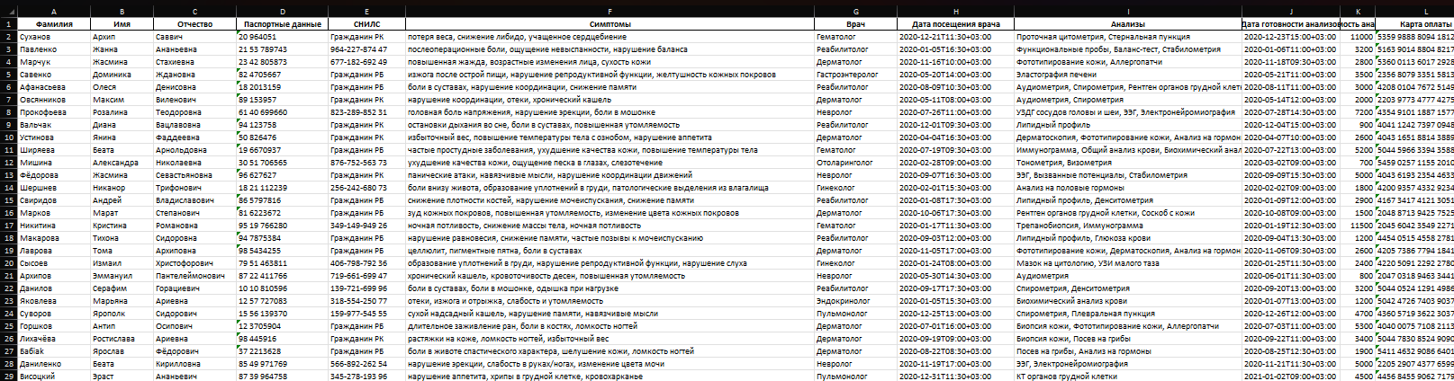
Рисунок 10.1 Пример исходного датасета
  - Моделирование пропусков
Пропуски генерируются функцией remove_n_percent_by_blocks. Рассматривается датасет с выбросов 2%, 5%, 10% ячеек. Выбросы происходят в случайной клетке и имеют случайно выбранную размерность (2, 2),(3, 2),(3, 1), (1, 3), (2, 1), (1, 1).
По итогу работы программы сгенерированно 3 датасета: поврежденный датасет, восстановленный с помощью импутации средним значением датасет, восстановленный с помощью линейной регрессии датасет (описано далее).
Используемые методы восстановления
  - Восстановление методом подстановки среднего значения
    - Для использования данного метода все данные в таблице были приведены к числовым данным через специальные процедуры усреднения и типизации.
  - Восстановление с помощью линейной регрессии
    - В отличие от предыдущего метода (приведение к среднему значению), для данного метода для перехода от категориальных/текстовых параметров к числовым была использована процедура построения энкодеров признаков.
    - Предполагаемое значение для восстановления приводится к ближайшему соседу по расстоянию для избежания некорректных данных при обратном декодировании.
    - Так же для упрощения отслеживания работы программы была реализована возможность просматривать вычисленные коэффициенты уравнения регрессии.
    - Дополнительно, для первоначальной оценки качества оценки восстановления данных (визуальный просмотр восстановленного датасета), было реализовано формирование маски восстановленных значений.
Оценка точности восстановления
  - Суммарное Евклидово расстояние между исходным и восстановленным датасетами.
  - Расстояние Чебышёва
Подготовка данных для кластерного анализа
  - Все нечисловые столбцы приводятся к числам и нормируются (функция prepare_numeric_matrix)
  - Отбор наиболее информативных признаков с использованием метода Del.
  - Анализ и сравнение отобранных признаков.
Кластеризация исходного и восстановленных датасетов
  - Кластеризация ISODATA алгоритмом по отобранным признакам.
  - Кластеризация методом K-means для промежуточного отслеживания изменений (работает значительно быстрее чем ISODATA, при этом дает похожую кластеризацию)
Сравнение качества кластеризации
  - Коэффициент Фи (Мэтьюса) между двумя разбиениями. В программе выполняется подсчет данной метрики для следующих случаев: Φ(original, mean-impute), Φ(original, linear-regression impute), Φ(mean-impute, linear-regression impute).

Вычисление расстояний между кластерами
  - Вычисление матриц расстояний между медианными центрами кластеров по метрикам Евклидова расстояния и рассстояния Чебышёва.
Визуальный анализ структуры кластеризованных данных
Так как исходный датасет имеет более 3-х полей даже после выделения наиболее информативных признаков, визуализировать его напрямую невозможно. Для упрощения восприятия визуализаций использованы следующие методы:
  - PCA-визуализация (метод главных компонент)
  - T-SNE-визуализация
Выделение признаков, по которым формируются кластеры
  - Анализ отобранных методов Del признаков как ключевых для кластеризации
  - Интерпретация коэффициентов $w_{n}$ из уравнения линейной регрессии как коэффициента значимости признака.

Анализ полученных в ходе исследования результатов
Рассмотрим сценарий восстановления датасета на 30000 строк с 5% потерянных клеток.
Для начала рассмотрим результаты восстановления с использованием метода заполнения средним. Получаем следующее:
Время, затраченное на восстановление | 1,7 секунд
Квадрат Евклидова расстояния (сумма квадратов всех расстояний от исходного датасета) | 351,0361 * 10^8
Расстояние Чебышёва (суммарное чебышёвское расстояние от исходного датасета) | 28400
Результат зафиксировали. Теперь рассмотрим сценарий восстановления того же датасета, но с использованием метода линейной регрессии.
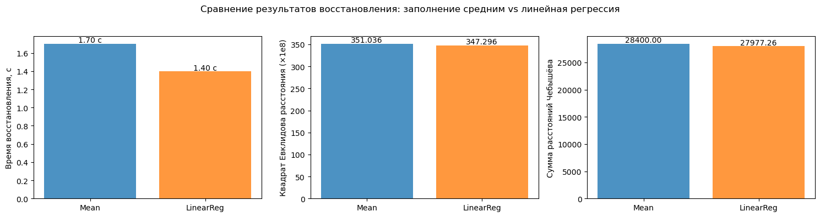
Получаем следующие результаты:
Время, затраченное на восстановление | 1,4 секунды
Квадрат Евклидова расстояния (сумма квадратов всех расстояний от исходного датасета) | 347,2961* 10^8
Расстояние Чебышёва (суммарное чебышёвское расстояние от исходного датасета) | 27977,26
Рисунок 10.2 Сравнение результатов восстановления
Замечаем уменьшение времени восстановления при использовании линейной регрессии, несмотря на более высокую алгоритмическую сложность. Предположительно, это происходит из-за использования средств библиотек numpy и sklearn, некоторые функции в которых реализованы на более быстрых чем Python, компилируемых языках программирования C/C++. В это же время, метод восстановления средним написан без использования сторонних библиотек, и, следовательно, использует только вычисления на Python.
Используемые метрики оценки качества восстановления показали незначительное преимущество метода линейной регрессии (<1,2% разницы по Евклидову расстоянию и <1,5% по расстоянию Чебышёва)
Далее рассмотрим кластеризацию каждого из датасетов и проанализируем полученные результаты.
Перед кластеризацией необходимо применить метод последовательного сокращения (алгоритм Del) для уменьшения размерности датасетов и сокращения шумов путем удаления наименее информативных признаков.
Рассматриваем метод Del с ограничением на миниальное количество признаков 5.
Во всех трёх случаях алгоритм Del отсеял одни и те же признаки. Итоговый набор признаков: СНИЛС, Врач, Дата посещения врача, Дата готовности анализов, стоимость анализов.
В качестве метода кластеризации будем использовать метод ISODATA. Данный метод является значительно доработанным методов K-средних. Алгоритм сам решает, сколько кластеров должно быть, объединяя похожие и разделяя большие или вытянутые кластеры в процессе работы.
По итогу выполнения кластеризации и вычисления метрик оценки качества Коэффициента Фи (Matthews correlation coefficient), получаем следующее:
Φ(original, mean-impute) | 0,5021
Φ(original, linear-regression impute) | 0,7441
Φ(mean-impute, linear-regression impute) | 0,4799
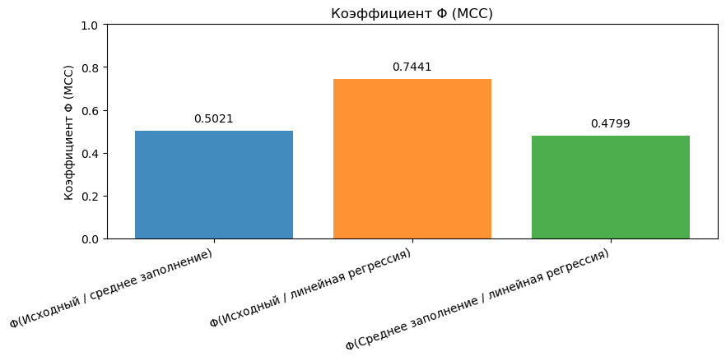
Рисунок 10.3 Коэффициент Φ для 5% датасета
Из полученных результатов можно сделать следующий вывод: метод заполнения пропусков на основе линейной регрессии выполняет намного более качественное и реалистичное заполнение пропусков (коэффициент Φ выше более чем на 48% в сравнении с заполнением средним значением). Дополнительно в этом можно убедиться посмотрев на Коэффициент Φ между двумя восстановленными датасетами. Датасет, восстановленный с помощью метода заполнения средним, имеет очень близкие коэффициенты при сравнении с исходным и восстановленным линейной регрессией датасетами. Это подтверждает предыдущий вывод: исходный датасет и датасет, восстановленный с помощью метода линейной регрессией, имеют небольшие отличия.
Для продолжения исследования рассмотрим различные методы визуализации полученных кластеризаций для каждого датасета. Так как размерность всех датасетов после процесса кластеризации все еще высока для того, чтобы визуализировать их в 3-мерном пространстве (все они имеют 5 измерений), необходимо использовать соответствующие методы визуализации.
Будем использовать следующие методы:
    - Метод PCA (Метод главных компонент)
    - Метод t-SNE.
Для метода PCA получаем следующие графики:
    - Исходный датасет
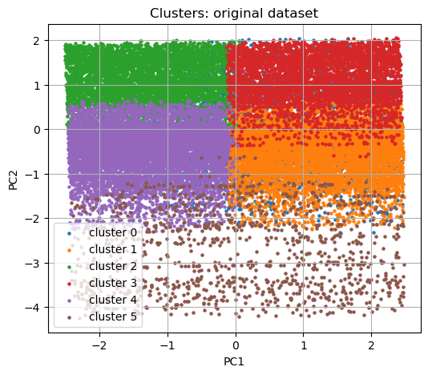
Рисунок 10.4 PCA-визуализация кластеризации исходного датасета

    - Датасет, восстановленный методом заполнения средним значением
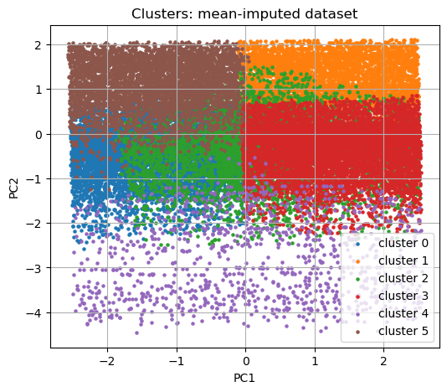
Рисунок 10.5 PCA-визуализация кластеризации восстановленного средним значением датасета

    - Датасет, восстановленный методом линейной регрессии
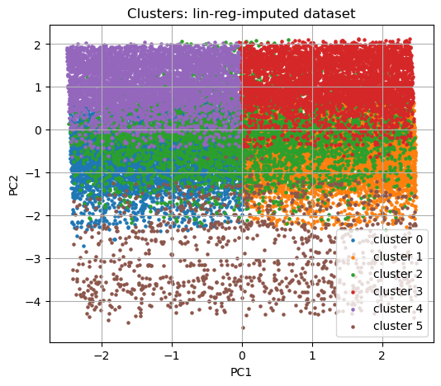
Рисунок 10.6 PCA-визуализация кластеризации восстановленного линейной регрессией датасета

Из данных визуализаций трудно сделать какой-то конкретный вывод. Во обоих случаях восстановления отсутствует критическое изменение структур кластеров.
Далее рассмотрим t-SNE визаулизацию, возможно она позволит сделать более уверенные выводы о различиях в качестве кластеризации восстановленных датасетов.

Для t-SNE визуализации получаем следующие графики:
    - Исходный датасет
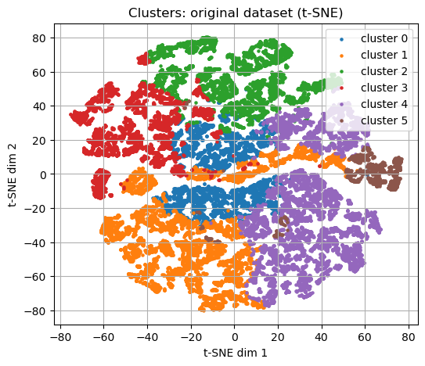
Рисунок 10.7 t-SNE визуализация кластеризации исходного датасета

    - Датасет, восстановленный методом заполнения средним значением
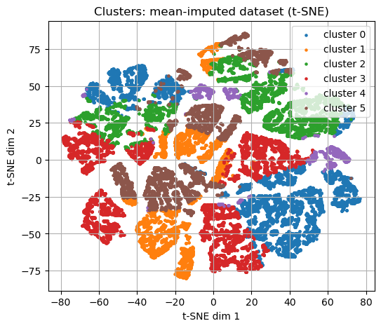
Рисунок 10.8 t-SNE визуализация кластеризации восстановленного средним значением датасета

    - Датасет, восстановленный методом линейной регрессии
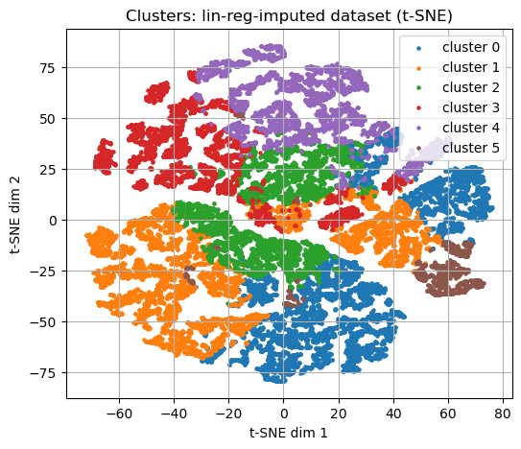
Рисунок 10.9 t-SNE визуализация кластеризации восстановленного линейной регрессией датасета

Для t-SNE визуализации ситуация изменилась. Если для PCA визуализации все графики были практически идентичны, то для t-SNE все иначе. Проанализировав графики, можно заметить значительный разброс точек внутри одного кластера. Элементы одного кластера находятся намного более хаотично в сравнении с исходным датасетом и датасетом, восстановленным средним значением. График визуализации кластеров датасета, восстановленного линейной регрессией, наоборот, имеет структуру очень близкую к структуре графика кластеров исходного датасета. Делаем вывод: метод заполнения средним нарушил структуру датасета намного сильнее чем метод линейной регрессии.
Для финального сравнения методов приведем расчеты расстояния между кластерами в обоих восстановленных датасетах. Будем использовать Медианную кластеризацию, то есть будем вычислять расстояния между полученными кластерами восстановленных датасетов и кластерами исходного датасета. Получаем следующие матрицы:
    - Расстояния между медианными центрами исходного датасета и датасета, восстановленного методом заполнения средним значением.
Таблица 10.10 Матрица 1
3.25237 | 3.09561 | 0.58248 | 2.57566 | 5.25416 | 3.64918
2.57138 | 1.93856 | 2.70845 | 0.15413 | 4.64469 | 3.16430
1.93782 | 2.56300 | 3.48615 | 3.26012 | 5.10987 | 0.08630
3.27284 | 0.08070 | 3.34471 | 1.92755 | 5.09812 | 2.57429
0.09661 | 3.28389 | 2.95293 | 2.72084 | 4.70152 | 1.93638
4.55866 | 4.99365 | 5.05865 | 4.58236 | 0.13460 | 5.00588
  - Расстояния между медианными центрами исходного датасета и датасета, восстановленного методом линейной регрессии.
Таблица 10.11 Матрица 2
3.16154 | 2.52222 | 0.73376 | 3.06504 | 3.62739 | 5.11615
2.48869 | 0.11693 | 2.81221 | 1.93838 | 3.18188 | 4.63114
1.93565 | 3.24197 | 3.33175 | 2.61942 | 0.04920 | 5.12726
3.20680 | 1.93246 | 3.33180 | 0.06631 | 2.59545 | 5.08512
0.11746 | 2.69347 | 2.88414 | 3.32868 | 1.93541 | 4.72138
4.53359 | 4.53487 | 5.09004 | 5.00695 | 5.02996 | 0.22737
Для первой матрицы получаем:
- Строка 1: min = 0.5825
- Строка 2: min = 0.1541
- Строка 3: min = 0.0863
- Строка 4: min = 0.0807
- Строка 5: min = 0.0966
- Строка 6: min = 0.1346
Среднее минимальное расстояние ≈ 0.189
Для второй матрицы:
- Строка 1: min = 0.7338
- Строка 2: min = 0.1169
- Строка 3: min = 0.0492
- Строка 4: min = 0.0663
- Строка 5: min = 0.1175
- Строка 6: min = 0.2274
Среднее минимальное расстояние ≈ 0.218
По среднему минимальному значению метод заполнения средним значением показал чуть более лучший результат. Но при оба метода дают очень близкие кластеры, почти все расстояния <0.5, то есть структура кластеров хорошо сохраняется и при заполнении средним, и при линейной регрессии.
Разница невелика, поэтому по этому критерию методы сопоставимы.
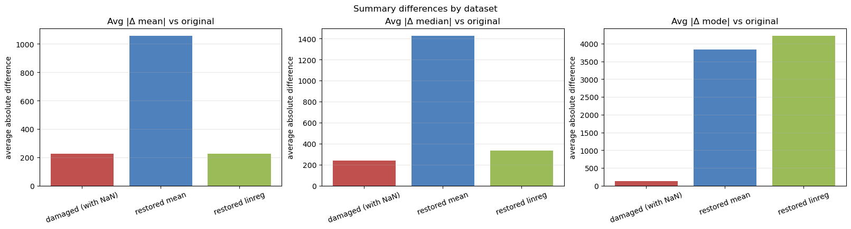
Дополнительно сравним качество восстановления данных сравнив стандартные статистические метрики до и после восстановления (среднее, медиана мода).
Рисунок 10.10 Сравнение статистических метрик
Из данных графиков видим заметное преимущество метода восстановления линейной регрессии по параметрам среднего и
медианы (примерно 4-кратная разница в отклонении по медиане и по среднему). По параметру моды метод заполнения средним оказался незначительно лучше. Делаем вывод, что метод заполнения с использованием линейной регрессии восстанавливает статистические метрики значительно лучше, чем метод заполнения средним.
Для получения более информативных результатов сравнения применим методы восстановления для датасетов с другим процентов потери данных. Рассмотрим датасета с 2% и 10% потерянных данных.
Рассматриваем результаты восстановления датасета с 10% потерь. Получаем следующие результаты:
Таблица 10.12 Сравнение результатов для 10% датасета
Φ(original, mean-impute) | 0.3551
Φ(original, linear-regression impute) | 0.5468
Φ(mean-impute, linear-regression impute) | 0.1998
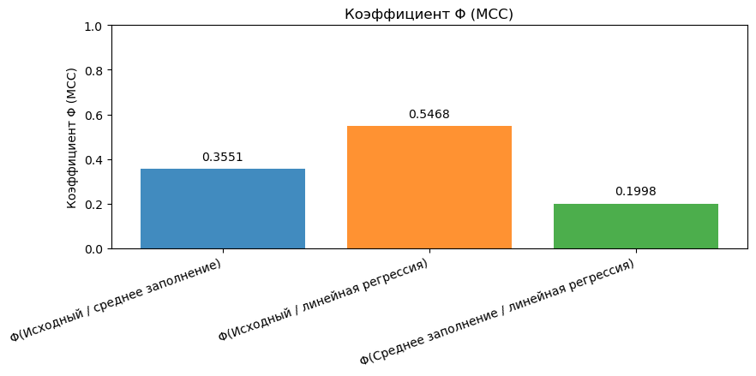
Можно сделать вывод о снижении общего качества восстановления, что в целом логично. Повышение количества восстановленных значений приводит к общему снижению точности.
Рисунок 10.11 Коэффициент Ф для 10% датасета
Так же заметим, что общее положение сохранилось, метод линейной регрессии сохранил свое преимущество в более чем 50%.
Сравним статистические метрики аналогично случаю с восстановления датасета с 5% отсутствующих значений. Получаем следующий график:
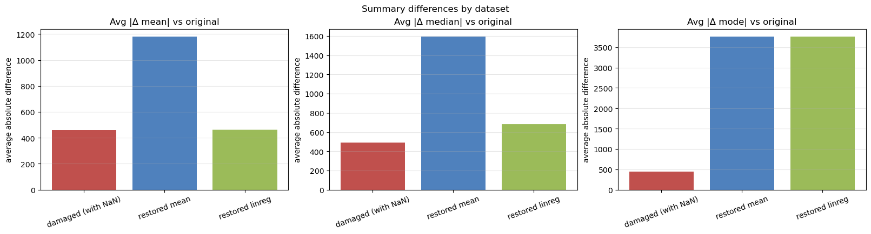
Рисунок 10.12 Сравнение статистических метрик
Получаем результаты, сопоставимые с предыдущим пунктом: общая картина сохранилась, но абсолютные значения разностей увеличились. Приходим к тому же выводу о преимуществе метода заполнения пропусков на основе линейной регрессии, особенно при повышении количества заполняемых пропусков.
Теперь сравним те же метрики для датасета с 3% пропущенных значений.
По итогу сравнения всех параметров приходим к выводу, что почти по всех параметрам метод заполнения с помощью линейной регрессии оказался более эффективным в сравнении с методом заполнения средним значением.

Вывод
- В ходе работы были реализованы два метода восстановления пропусков в данных: заполнение средними значениями и восстановление на основе линейной регрессии
- По глобальным числовым метрикам качества (суммарный квадрат Евклидова расстояния и расстояние Чебышёва между исходным и восстановленным датасетами) метод линейной регрессии дает немного лучшую точность по сравнении с заполнением средним.
- Кластерный анализ (ISODATA с отбором признаков методом Del) показал, что оба метода восстановления в целом хорошо сохраняют структуру исходного датасета, но метод линейной регрессии показывает чуть более точные результаты. В пользу этого говорит более высокий показатель коэффициента Фи.
- Визуальный анализ с помощью PCA и t-SNE показал, что метод заполнения средним частично нарушает структуру кластеров, в то время как метод заполнения с помощью линейной регрессии сохранил изначальную структуру кластеров немного лучше.
- Анализ расстояний между медианными центрами кластеров не помог выявить преимущество того или другого метода, в обоих случаях восстановленные кластеры остаются близки к исходным.
В целом можно заключить, что оба метода позволяют восстановить датасет с 5% потерей ячеек с приемлемым качеством, но метод линейной регрессии обеспечивает более точное приближение к исходным данных за счёт лучшего сохранения структуры кластеров, поэтому его можно считать более предпочтительным для данного типа задач.

